**需求分析**

**需求概述**

由于互联网和电商的发展，使得网购已经融入到我们日常生活中，成为不可或缺的部分。建设网上商城也就成为了电商企业的一个重点发展方向。

网上商城系统是借助互联网构建一个虚拟的购物商城，使得顾客可以足不出户即可购买想要的商品， 避免了现实购物中花费大量时间和体力逛街， 挑选商品的烦琐过程，节约时间。同时使购物过程变得轻松、快捷、方便、随时随地，非常适合现代人快节奏的生活。对商家而言，不仅不需要租用或购置店面带来的巨额成本，节约店铺的管理费用，还开辟了一个新的销售渠道。真正做到了买家卖家双方互利。

功能需求分析

网上购物网站的主要功能需求包括如图所示：

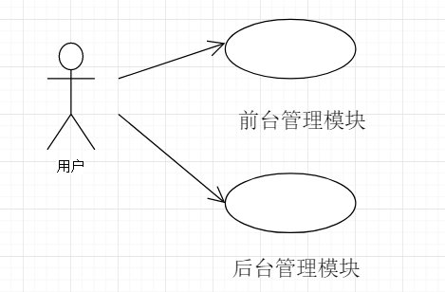

图1 主要功能用例图

其 中 ， 用 户 由 四 种 角 色 组 成 ： Administrator( 系 统 管 理

员 ),Seller（卖家），Buyer（买家），Guest(游客)，它们的权限分

别如下：

**Administrator**：能看到系统中所有的信息，并能对用户提交的注

册信息进行审核、修改和设置，不参与具体的业务处理。

**Seller**：能浏览该自己所在区域中的信息，只能对自己所进行的

活动信息进行设置和修改。

**Buyer**：能浏览所有商品等信息，能对自己的信息进行修改。

**Guset**：能浏览到系统中用户公开的一些信息，不能对数据进行修

改和设置。

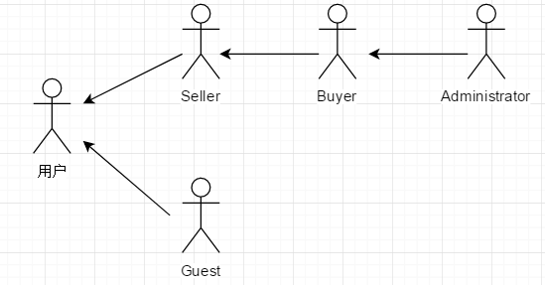

**图 2** 系统用户角色

**2.2.1 前台功能模块**

前台功能模块主要功能需求如图所示：

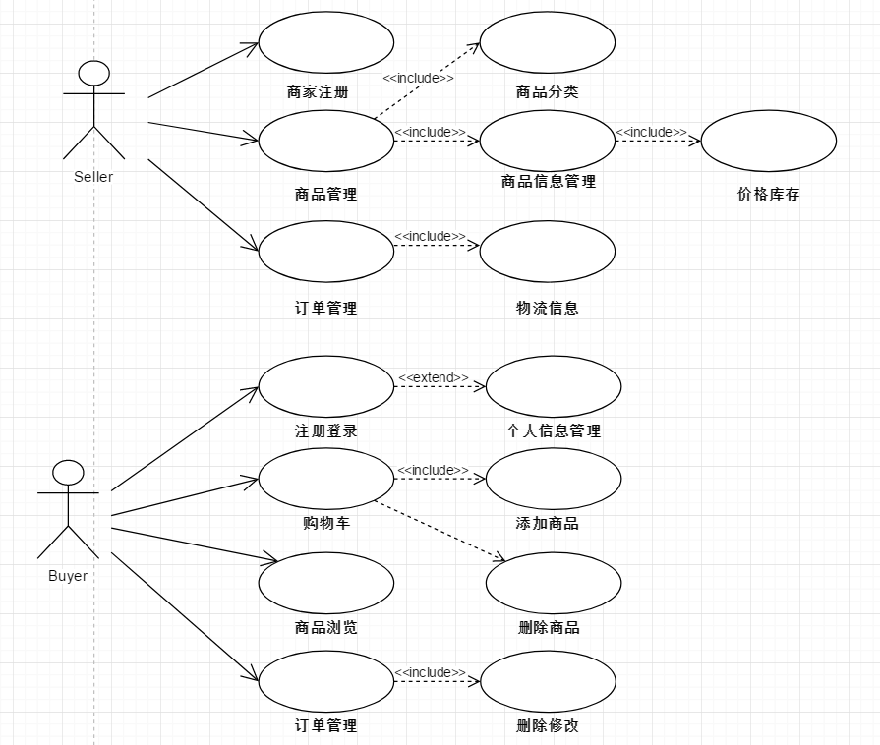

**图 3** 前台分功能用例图

1. 商品管理

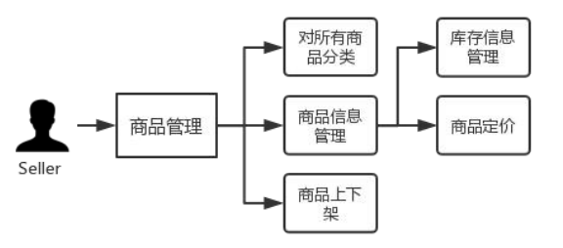

**图 4** 分功能简单任务示意图

1. 订单管理

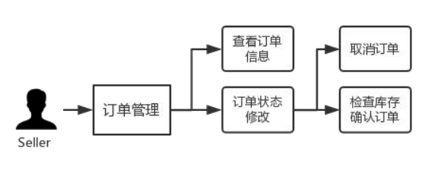

**图 5** 分功能简单任务示意图

1. 购物车管理

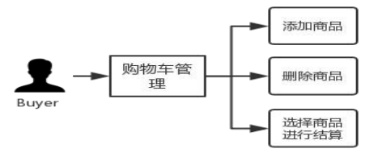

**图 6** 分功能简单任务示意图

1. 订单管理

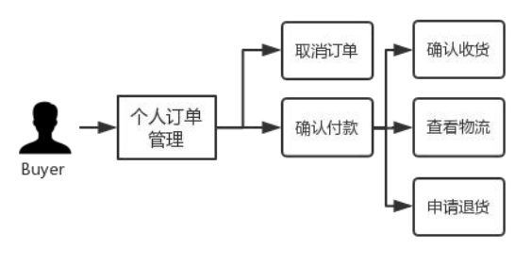

**图 7** 分功能简单任务示意图

**2.2.2 后台管理模块**

后台管理模块主要功能需求如图所示：

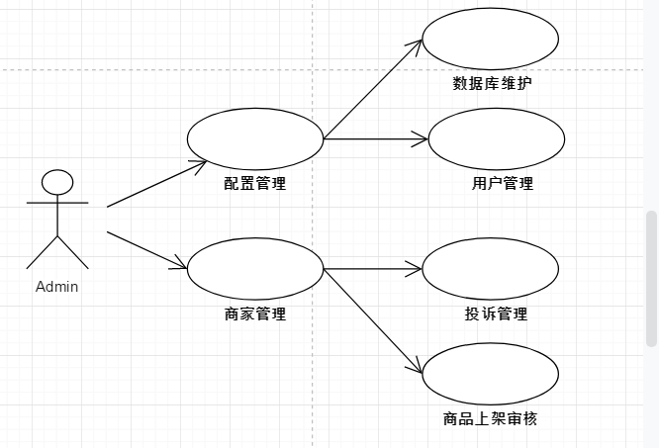

**图 8** 后台分功能用例图

1. 配置管理

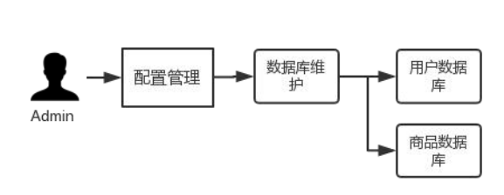

**图 9** 分功能简单任务示意图

1. 商家管理

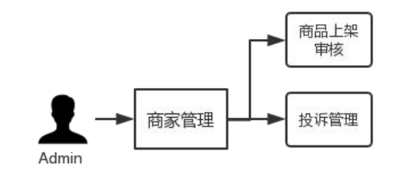

**图10** 分功能简单任务示意图